【親職教育加油站】 用陪伴代替干涉
資料來源:人間福報http://www.merit-times.com.tw/NewsPage.aspx?Unid=284549

 | 2012/11/30 | | | 作者：楊嘉敏 | |

鈴木鎮一（1898～1998）出生於日本名古屋，他是一位教小提琴的老師，在教小提琴的過程中，也創立了舉世聞名的鈴木教學法，名列世界四大著名的教學法之一。
鈴木教學法，主要重點在於開發孩子們的潛能，使資質普通的孩子，也能擁有多才多藝，並在才能教育的培養過程中，成為一位品學兼優、行為優雅的好孩子。這樣的教學法，除了可在教室實行之外，它更需要良好的家庭環境為基礎，讓孩子們的感官能夠發揮得淋漓盡致。
在鈴木鎮一教學的過程中，他發現有不少家長們，用主觀的意識和強硬的態度，來干涉孩子們的學習。但與其干涉，不如用心陪伴，讓爸媽的愛，在他們心海中，激起源源不絕的愛的浪花，也在他們的腦海中，發酵成生生不息的靈感。
在我教學的經驗當中，有一位媽媽，讓我深刻地體會到「陪伴」的重要性。這位媽媽為了孩子寫不出作文而擔心不已，幫他找補習班及家教來補強，也未見效果，眼看大考逼進，在網路上看到我的資料後，就急急忙忙地與我聯絡。在交談的過程當中，我終於得知孩子寫不出來的問題在於「心病」，因為以前可能在學校時，被罰寫太多次了！所以就拒絕再提筆寫作了！
心病要靠心藥醫；解鈴，還需要繫鈴人，即使孔子在世大概也只能徒勞無功。親子之間為了搞定寫作，親子關係常常就像拔河一樣，呈現拉鋸戰。媽媽好說歹說要他去補習，但學習效果不彰，小孩堅持要用他自己的方式來學習，在這樣互相拉扯的過程中，親子之間的情感也一點一滴地在耗損著……
這位媽媽問我該怎麼辦？我則回答說：「看您怎麼看待自己的小孩？如果您願意尊重他，而且不把他當作您所擁有的，就放手讓他學會為自己的決定負責。但您還是可以在他的身邊默默地陪伴他。」這位媽媽聽完後，答應我會先細細思量，再告訴我她的答案。
過了幾天之後，這位媽媽似乎有所頓悟，於是打電話跟我說：「我覺得自從我不再干涉他怎麼寫作文之後，他好像變得比較快樂，也比較願意提起筆來寫作文了！」
由此可見，陪伴，就如同愛的催化劑，不只催化出靈感，也轉化成親子之間互相流動的親情。正如鈴木鎮一所說：「如果爸媽們能用寬容對待孩子，多用同理心來理解他們，學習效果一定令大家都滿意。」
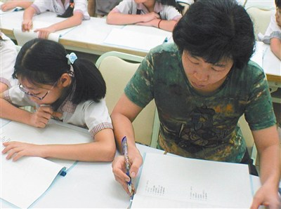
與其用干涉的方式，不如在一旁陪伴孩子快樂學習成長。圖／朱澤人

